Documento de Entrega - Fase 1 (SYSTUR)

16 de junho de 2026.


ÍNDICE
1. Resumo 3
2. O que esta entrega contempla 3
2.1. Informações usadas 3
2.2. O que a ferramenta aponta 3
2.3. O que ainda não entra nesta fase 4
3. Programas 4
3.1. O Processador 4
3.2. O Visualizador (Painel) 4
4. Usabilidade 4
5. Como utilizar 5
5.1. Organização das pastas 5
5.2. Onde colocar cada arquivo 5
5.3. Passo a passo 6
5.4. Atualização automática 6
6. Telas 6
Visão Geral 7
Consulta 8
Pendências 9
Aderentes 10
Histórico 11
Quarentena 12
7. Como funciona o atendimento 12
8. Próximas entregas 13
9. Sugestões e recomendações 13
10. Glossário 14

1. Resumo

O CVC IAM Analytics é a ferramenta que ajuda a CVC a manter os acessos aos sistemas sob controle. Ela compara o que cada pessoa PODE acessar (de acordo com o cargo) com o que ela REALMENTE acessa, e mostra, de forma simples, onde existem diferenças: quem precisa receber um acesso, quem está com o acesso errado e quem precisa de uma análise.
Esta primeira entrega cobre o sistema SYSTUR. Ela é a base sobre a qual os demais sistemas e as próximas etapas serão acrescentados, sem necessidade de refazer o que já foi feito.
Como ler os números: a ferramenta conta PESSOAS a tratar, não acessos. Se uma pessoa tem várias pendências, ela aparece como uma pessoa só, o foco é "quantas pessoas eu preciso resolver".

2. O que esta entrega contempla

2.1. Informações usadas
Nesta fase, a ferramenta analisa o sistema SYSTUR. Para isso, ela usa quatro arquivos, normalmente fornecidos pelas áreas de RH e de TI:

Arquivo | Para que serve
Funcionários ativos (RH) | Quem são as pessoas e quais são os seus cargos.
Mapeamento CCO/CSC | Liga o centro de custo e o gestor ao acesso esperado.
Matriz de Perfil de Acesso SYSTUR | Quais acessos cada cargo e centro de custo deve ter no SYSTUR.
Extrato do SYSTUR | Os acessos que as pessoas realmente têm hoje.

2.2. O que a ferramenta aponta
Cada pessoa recebe uma classificação simples, conforme a comparação entre o que ela acessa e o que o cargo prevê:

Classificação | O que significa | O que fazer
Aderente | O acesso está correto, conforme o cargo. | Nada, está tudo certo.
Incluir Acesso | O cargo exige um acesso que a pessoa ainda não tem. | Conceder o acesso.
Alterar Perfil | A pessoa tem acesso, mas com o perfil errado. | Ajustar o perfil.
Em Análise | O cargo admite mais de um perfil possível. | Analisar e decidir.
Não mapeado | Há um acesso de alguém que não está na base de RH ativa. | Investigar quem é.

2.3. O que ainda não entra nesta fase

Para manter esta primeira entrega objetiva, alguns pontos ficam para as próximas etapas:
- Desligados: a retirada de acesso de quem saiu da empresa é tratada em uma etapa separada.
- Terceiros: aguardam a definição da regra de tratamento.
- Demais sistemas: os outros sistemas entram nas próximas fases.

3. Programas

3.1. O Processador

É o motor da análise. Ele faz, de ponta a ponta:
- Lê os arquivos colocados na pasta de entrada (RH, matriz e extrato);
- Padroniza as informações (acerta maiúsculas, acentos, espaços, códigos) para comparar corretamente;
- Cruza o que cada pessoa acessa com o que o cargo prevê e gera a classificação (Aderente, Incluir, Alterar, Em Análise, Não Mapeado);
- Grava o resultado na base de dados compartilhada — é essa base que o Visualizador lê;
- Arquiva os arquivos já usados e registra um log de cada execução (e separa os que tiveram problema).
Quando usar: sob demanda, sempre que chegarem bases novas.
Quem usa: a pessoa responsável pelo processamento.
Não precisa ficar aberto, roda, conclui e fecha.

3.2. O Visualizador (Painel)

É o programa do dia a dia. O Visualizador lê a base gerada pelo Processador e abre o painel no navegador, a parte visual, organizada em seis telas (detalhadas no item 6). No painel, o time:
- Consulta a situação de acesso de qualquer pessoa;
- Acompanha os indicadores e a evolução dos atendimentos;
- Trata as pendências: resolve (sob um chamado), coloca em quarentena e exporta para Excel.
Quem usa: todo o time. Várias pessoas podem abrir ao mesmo tempo, cada uma no seu computador, vendo o mesmo cenário. Diferente do Processador, ele fica aberto enquanto a pessoa trabalha.
Em resumo: o Processador gera os dados; o Visualizador mostra e trata. Quem só acompanha precisa apenas do Visualizador.

4. Usabilidade

A ferramenta foi pensada para uma equipe trabalhar junta, com tranquilidade:
- Os dados ficam em um lugar compartilhado da empresa, acessível a todos do time.
- Cada pessoa abre o Visualizador no seu próprio computador e enxerga o mesmo cenário.
- As ações de cada pessoa (tratar uma pendência, colocar um acesso em observação) são guardadas com segurança, sem uma atrapalhar a outra.
- Os programas se mantêm atualizados sozinhos (explicado no item 5.4).

5. Como utilizar

5.1. Organização das pastas
Ao receber a solução, esta é a organização das pastas. No dia a dia você usa principalmente duas: a ENTRADA (onde você coloca os arquivos) e a DADOS (preenchida pela ferramenta com os resultados).

CVC_IAM_ANALYTICS
│
├── ENTRADA ← aqui VOCÊ coloca os arquivos
│ ├── RH ............. base de funcionários
│ ├── MATRIZES ....... Matriz de Perfil de Acesso e Mapeamento CCO/CSC
│ └── SISTEMAS ....... extrato de acesso (SYSTUR)
│
├── DADOS ← a ferramenta preenche sozinha
│ ├── BANCO ......... a base de dados gerada
│ ├── SAIDAS ........ relatórios
│ ├── PROCESSADOS ... arquivos já usados
│ ├── ERROS ......... arquivos com problema
│ └── LOGS .......... registros de cada execução
│
├── EXECUTAVEIS ← os programas (Processador e Visualizador)
│
└── INTERACOES ← ações dos usuários (preenchida automaticamente)
Observação: as pastas aparecem com os nomes em maiúsculas exatamente assim (ENTRADA, DADOS, EXECUTAVEIS, INTERACOES). É só seguir esses nomes ao guardar cada arquivo.

5.2. Onde colocar cada arquivo
São quatro arquivos. Cada um vai na sua pasta. Podem estar em Excel ou em CSV. Ao lado, as informações que cada arquivo precisa conter:

Arquivo | Onde colocar | Informações que precisa ter
Funcionários ativos (RH) | ENTRADA › RH › ATIVOS | Matrícula, Nome, CPF, Cargo, Departamento, Centro de custo, Data de admissão, E-mail, Situação
Mapeamento CCO/CSC | ENTRADA › MATRIZES › ORGANIZACIONAL | Cargo (código e descrição), Departamento, Centro de custo
Matriz de Perfil de Acesso SYSTUR | ENTRADA › MATRIZES › PERFIS_SISTEMAS | Cargo, Sistema, Perfil
Extrato do SYSTUR | ENTRADA › SISTEMAS › SYSTUR | Usuário, Nome, Perfil, Situação, Data de criação, último acesso

Dica: pode colocar mais de um arquivo na mesma pasta — a ferramenta lê todos. Depois de usados, os arquivos são arquivados automaticamente.

5.3. Passo a passo
Importante: a solução já estará instalada na pasta compartilhada da empresa (instalação única, feita pela TI). Os programas, porém, NÃO rodam de lá — cada pessoa copia a pasta EXECUTAVEIS para o seu próprio computador e roda a partir dela. A pasta compartilhada guarda apenas os dados, que todos enxergam.

Passo 1 - Copiar os programas para o seu computador (cada pessoa). Na pasta compartilhada, copie a pasta EXECUTAVEIS para uma pasta no seu computador (por exemplo, em C:\CVC) e use a partir dela. Vale tanto para quem vai processar quanto para quem só vai acompanhar.

Passo 2 - Colocar os arquivos (pessoa responsável). Guardar os quatro arquivos nas pastas da ENTRADA, na pasta compartilhada, conforme o item 5.2.
Passo 3 - Processar (pessoa responsável). Abrir o Processador a partir da sua cópia. Ele compara tudo e grava os resultados na base compartilhada; arquiva os arquivos usados e separa os que tiverem problema para conferência.

Passo 4 - Abrir o Visualizador (cada pessoa). Abrir o Visualizador a partir da sua cópia. Ele abre o painel no navegador, já com os resultados. A partir daí, é só acompanhar e tratar as pendências pelas telas (item 6).

Passo 5 - Atualizar o cenário. Sempre que chegarem bases novas, repetir os passos 2 e 3 (colocar os arquivos e processar). Mexer apenas no painel não exige processar de novo.

5.4. Atualização automática
Como cada pessoa usa uma cópia no próprio computador, os programas se atualizam sozinhos, não é preciso reinstalar em cada máquina quando sai uma versão nova:
- Ao abrir, o programa verifica se existe uma versão mais nova no lugar compartilhado.
- Se existir, ele se atualiza sozinho e reabre já na versão nova.
- Se o lugar compartilhado estiver indisponível no momento, ele continua funcionando normalmente e tenta atualizar na próxima abertura.
Para liberar uma versão nova para todo o time, basta atualizar os programas no lugar compartilhado, cada computador se atualiza sozinho na próxima vez que abrir.

6. Telas

O Painel tem seis telas. Abaixo, o que cada uma mostra, o que dá para fazer e como usar. As imagens são ilustrativas, com dados reais do ambiente.

Em todas as listas você pode: buscar por texto, filtrar por qualquer coluna (clicando no título da coluna), ordenar, escolher quantos itens ver por página e exportar para Excel — e a exportação sai igual ao que está na tela, respeitando os filtros aplicados.

Visão Geral
É o resumo gerencial do dia a dia. Não tem ações — é uma tela de leitura para enxergar o todo e priorizar.
Mostra:
- Quantas pessoas há em cada classificação (Incluir, Alterar, Em Análise, Não Mapeado, Aderente);
- A evolução dos atendimentos nos últimos 30 dias: identificados, resolvidos e regularizados;
- O tempo de tratamento do ciclo (Pendência → Resolvido → Aderente);
- A distribuição das pendências por tipo e por sistema;
- O tempo que as pendências estão abertas (aging) e a movimentação de RH.

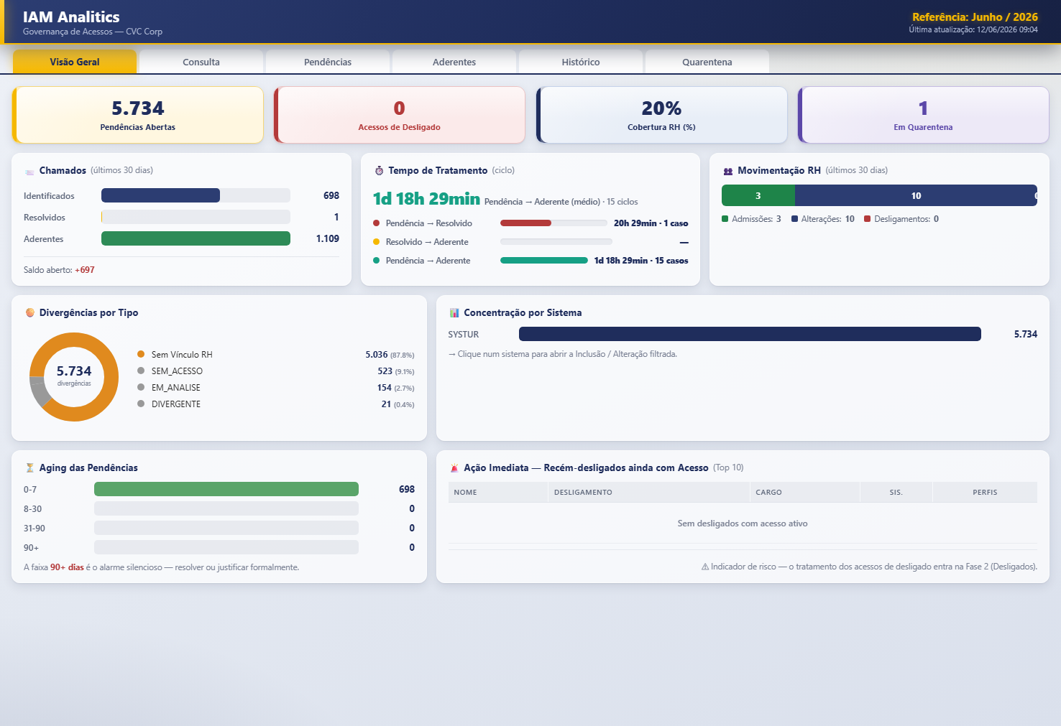

Consulta
Para investigar uma pessoa específica e ver a situação completa dela.
Você pode:
- Buscar por nome, matrícula, login, CPF ou e-mail;
- Expandir a pessoa para ver todos os acessos e pendências dela;
- Abrir um painel lateral com os detalhes;
- Saltar direto para as telas de Pendências, Histórico ou Aderentes daquela pessoa, pelos atalhos.
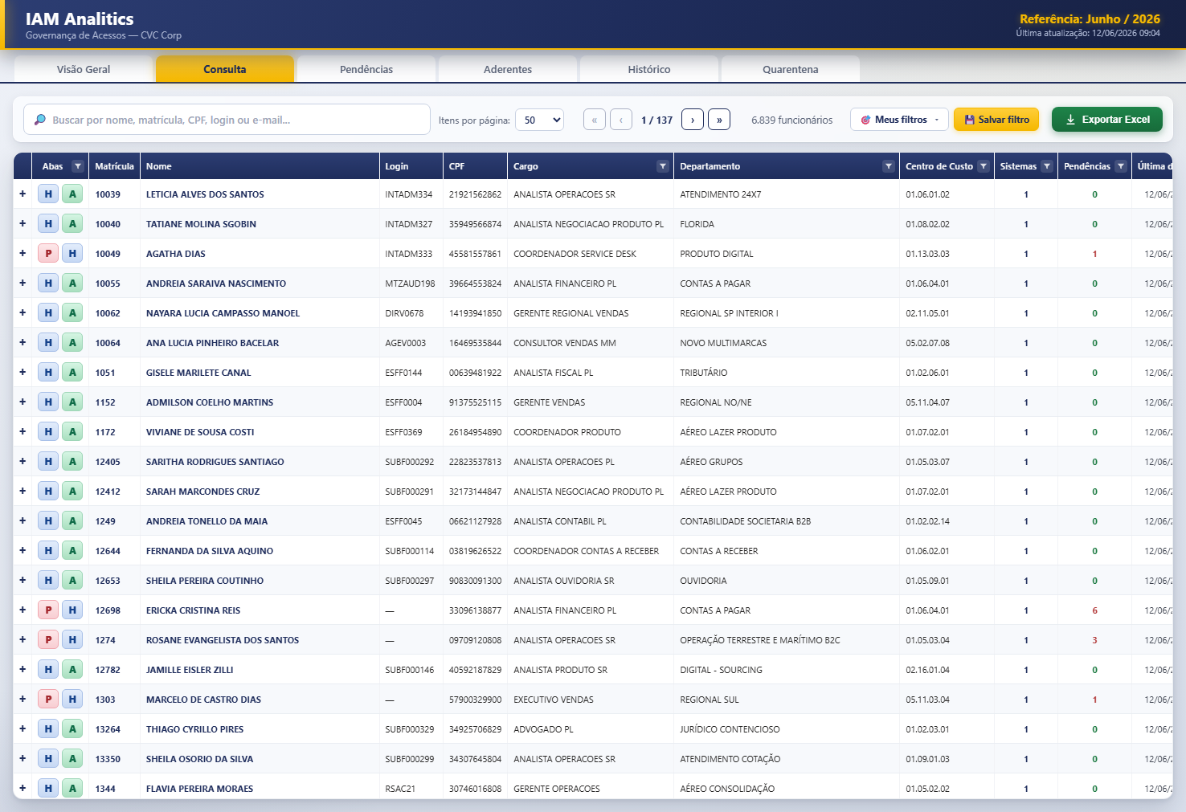

Pendências
É a lista de trabalho — por pessoa, o que precisa ser incluído, alterado ou analisado. É aqui que o tratamento acontece.
Você pode:
- Filtrar por qualquer coluna (vínculo, departamento, status, tipo…) e por período;
- Agrupar por pessoa e expandir/recolher os acessos (botão +/−);
- Resolver uma pendência, informando o chamado e uma descrição;
- Enviar um acesso para quarentena (observação por prazo);
- Salvar filtros favoritos para reusar; exportar para Excel igual à tela.
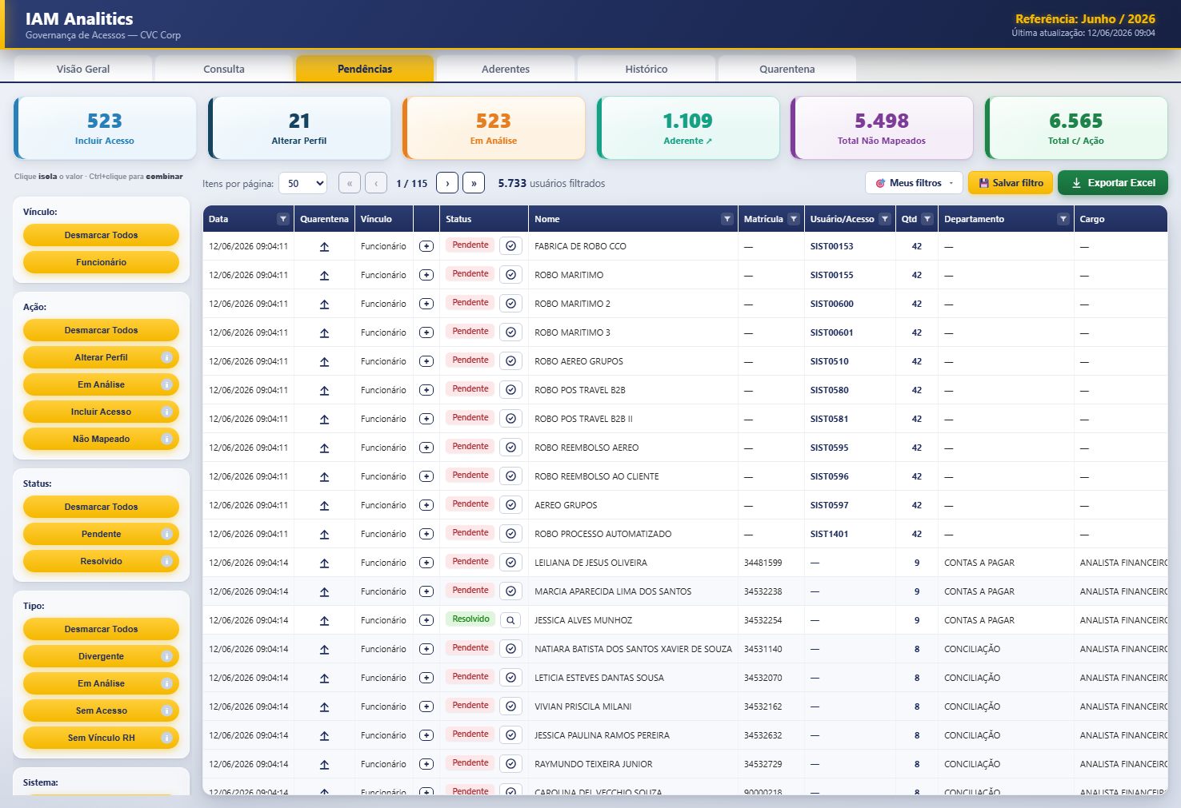

Aderentes
As pessoas que já estão com os acessos corretos (conformes). Use para conferir o que já foi resolvido.
Mostra / você pode:
- A trilha de datas do ciclo (quando virou pendência, quando foi resolvido, quando ficou aderente) e o tempo total até regularizar;
- Buscar e filtrar por coluna (cargo, sistema, perfil…);
- Exportar a lista para Excel.
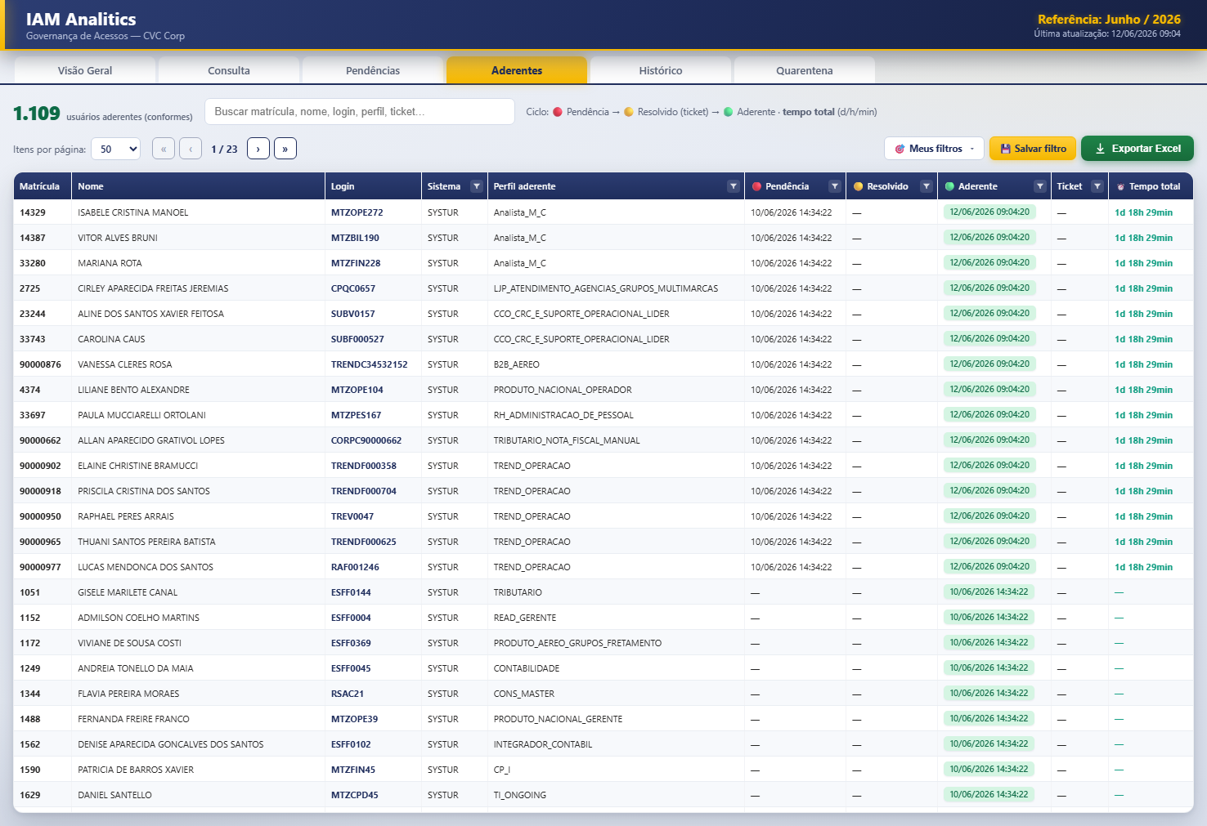

Histórico
A trilha do que aconteceu ao longo do tempo. Serve como evidência para auditoria.
Mostra / você pode:
- Admissões, mudanças de cargo/área e a evolução de cada acesso (pendência → resolvido → aderente);
- Filtrar por período e buscar por matrícula ou nome;
- Expandir cada pessoa para ver a sequência completa; exportar para Excel.
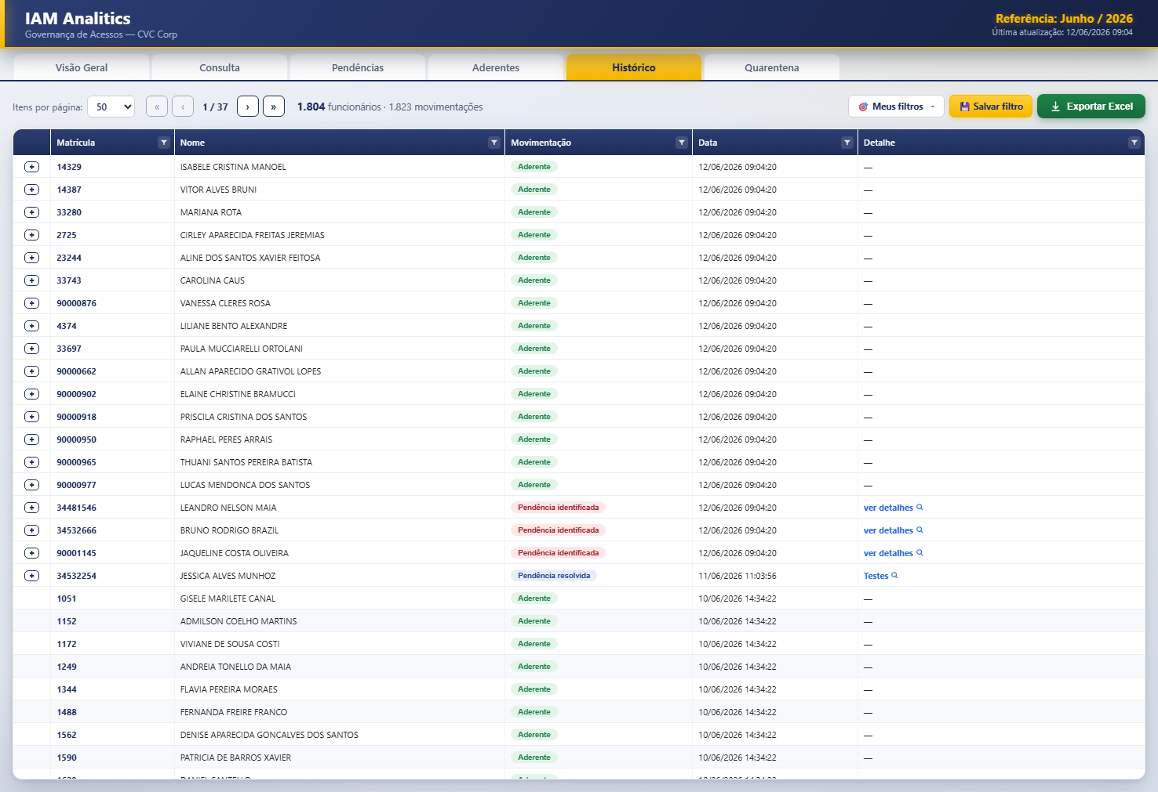

Quarentena
Acessos colocados em observação por um prazo, antes de uma decisão definitiva. Use quando precisar de um tempo para avaliar antes de agir.
Você pode:
- Ver as quarentenas ativas, com os dias restantes de cada uma;
- Consultar o histórico de quarentenas já encerradas;
- Filtrar e exportar para Excel.
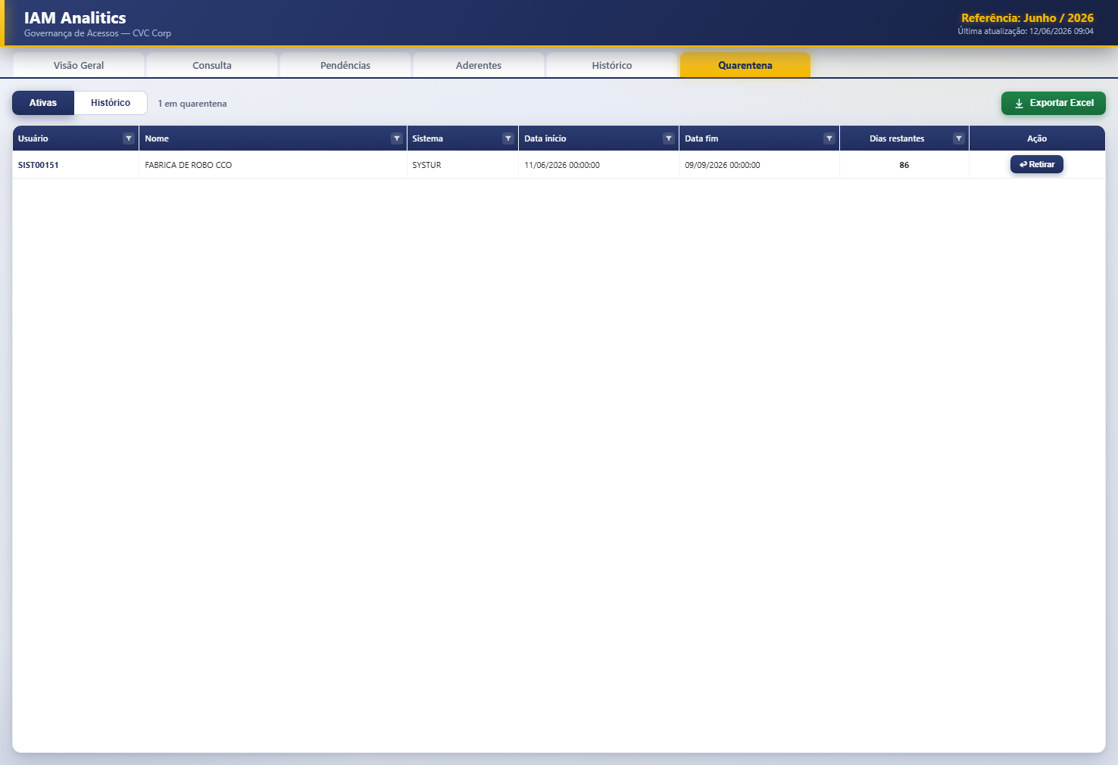

7. Como funciona o atendimento
Cada pendência percorre três etapas, e a ferramenta registra a data de cada uma (a trilha completa fica na tela de Histórico):

Etapa | Quando acontece
1. Identificada | A ferramenta encontra a diferença de acesso.
2. Resolvida | A pessoa responsável trata o caso (sob um chamado) e marca como resolvido.
3. Regularizada | Em uma próxima análise, o acesso passa a estar correto.

Pontos importantes:
- O tratamento é feito por pessoa, sempre vinculado a um chamado, com uma breve descrição do que foi feito.
- A ferramenta mede quanto tempo leva cada etapa, ajudando a acompanhar o ritmo de atendimento.
- Tudo o que é exportado para Excel sai igual ao que está na tela, respeitando os filtros aplicados.

8. Próximas entregas

As próximas etapas se somam a esta entrega. A sequência prevista é:

Etapa | Entrega | Quando
Demais sistemas | Inclusão dos outros sistemas, um a um | junho/2026
Visão unificada | Os acessos de todos os sistemas em uma visão só | junho/2026
Regras completas | Matrizes e regras de acesso de todos os sistemas | julho/2026
Desligados | Retirada de acesso de quem saiu da empresa | julho/2026
Transferidos | Revisão de acesso após mudança de área | jul-ago/2026
Chamados automáticos | Abertura automática de chamados no Jira | agosto/2026

9. Sugestões e recomendações

Alguns pontos que recomendamos combinar para aproveitar melhor a ferramenta e preparar as próximas fases:
- Periodicidade: definir de quanto em quanto tempo as bases serão atualizadas e analisadas (por exemplo, uma vez por mês), para ter um ciclo previsível.
- Responsáveis e prazos: definir quem é responsável por tratar cada tipo de pendência e em quanto tempo (prazo-alvo).
- Uso do chamado: padronizar o uso do chamado em todo tratamento. isso já prepara a abertura automática de chamados (etapa futura).
- Quarentena: combinar o prazo e o critério para um acesso sair da observação, e quem decide.
- Cópia de segurança: manter uma rotina de cópia de segurança da base, que guarda todo o histórico.
- Evidência para auditoria: o histórico serve como evidência para auditorias (inclusive LGPD); vale definir por quanto tempo guardar.
- Revisão das matrizes: revisar periodicamente as matrizes de perfil por cargo, pois elas definem o que é "esperado", uma matriz desatualizada gera diferenças que não existem de fato.
- Evolução do Painel: a tela de Visão Geral vai evoluir conforme o uso e o feedback do time, sugestões são bem-vindas.

10. Glossário

Termo | O que quer dizer
Aderente | Pessoa cujo acesso está correto, conforme o cargo.
Pendência | Uma diferença de acesso que precisa ser tratada.
Em Análise | Cargo que admite mais de um perfil — precisa de decisão.
Não mapeado | Acesso de alguém que não está na base de RH ativa.
Quarentena | Acesso colocado em observação por um prazo antes da decisão.
Perfil | O conjunto de permissões que a pessoa tem dentro de um sistema.
Matriz de perfil | Tabela que define qual perfil cada cargo deve ter em cada sistema.
Centro de custo | Código que identifica a área/unidade à qual a pessoa pertence.

